企業名・団体名
所在地 | （〒 ）
連絡担当者名 |  | e-mail
TEL |  | FAX

お 名 前 | 職位又は職名 | 所属部署・ﾒｰﾙｱﾄﾞﾚｽ | 研究会  申込み
 |  | e-mail：
希望日があれば記入して下さい（ご希望に添えない場合もあります）
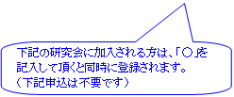
e-mail：
希望日があれば記入して下さい（ご希望に添えない場合もあります）
- １と２が同じ場合は「同上」と記載下さい。

お 名 前 | 職位又は職名 | 所属部署・ﾒｰﾙｱﾄﾞﾚｽ
 |  | e-mail：
 |  | e-mail：

